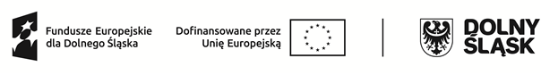

Zawiadomienie o przeprowadzonej kontroli i jej wynikach w zakresie zamówień publicznych

Organ kontroli: |  | Instytucja Pośrednicząca FEDS 2021-2027 (Dolnośląski Wojewódzki Urząd Pracy) – IP FEDS 2021-2027
Podmiot kontrolowany: |  | Dolnośląski Wojewódzki Urząd Pracy
Nazwa programu operacyjnego: |  | Fundusze Europejskie dla Dolnego Śląska 2021-2027
Nr projektu: |  | FEDS.07.09-IP.02-0001/23
Tytuł projektu: |  | Dolnośląskie perspektywy na pracę w UE II
Nr wewnętrzny kontroli projektu: |  | FEDS.07.09-IP.02-0001/23-002
Typ kontroli (planowa/doraźna) |  | Kontrola planowa
Nr zamówienia: |  | 2023/BZP 00560475
Wynik kontroli (stwierdzono nieprawidłowości): |  | TAK | NIE
 |  |  | x
Opis stwierdzonych nieprawidłowości ze wskazaniem artykułów ustawy PZP,
które zostały naruszone (jeśli dotyczy):
Nieprawidłowość (N-1)
Nieprawidłowość (N-2)
Podstawa prawna: art. 602 ustawy z dnia 11 września 2019 r. - Prawo zamówień publicznych.

